尚硅谷大数据技术之Spark基础解析

(作者：尚硅谷大数据研发部)

版本：V1.1

# 第1章 Spark概述

## 什么是Spark



## Spark内置模块



Spark Core：实现了Spark的基本功能，包含任务调度、内存管理、错误恢复、与存储系统交互等模块。Spark Core中还包含了对弹性分布式数据集(Resilient Distributed DataSet，简称RDD)的API定义。

Spark SQL：是Spark用来操作结构化数据的程序包。通过Spark SQL，我们可以使用 SQL或者Apache Hive版本的SQL方言(HQL)来查询数据。Spark SQL支持多种数据源，比如Hive表、Parquet以及JSON等。

Spark Streaming：是Spark提供的对实时数据进行流式计算的组件。提供了用来操作数据流的API，并且与Spark Core中的 RDD API高度对应。

Spark MLlib：提供常见的机器学习(ML)功能的程序库。包括分类、回归、聚类、协同过滤等，还提供了模型评估、数据 导入等额外的支持功能。

集群管理器：Spark 设计为可以高效地在一个计算节点到数千个计算节点之间伸缩计 算。为了实现这样的要求，同时获得最大灵活性，Spark支持在各种集群管理器(Cluster Manager)上运行，包括Hadoop YARN、Apache Mesos，以及Spark自带的一个简易调度 器，叫作独立调度器。

Spark得到了众多大数据公司的支持，这些公司包括Hortonworks、IBM、Intel、Cloudera、MapR、Pivotal、百度、阿里、腾讯、京东、携程、优酷土豆。当前百度的Spark已应用于大搜索、直达号、百度大数据等业务；阿里利用GraphX构建了大规模的图计算和图挖掘系统，实现了很多生产系统的推荐算法；腾讯Spark集群达到8000台的规模，是当前已知的世界上最大的Spark集群。

## 1.3 Spark特点



# 第2章 Spark运行模式

## 2.1 Spark安装地址

1．官网地址

<http://spark.apache.org/>

2．文档查看地址

<https://spark.apache.org/docs/2.1.1/>

3．下载地址

<https://spark.apache.org/downloads.html>

## 2.3 Local模式

### 2.3.1 概述



### 2.3.2 安装使用

1）上传并解压spark安装包

[atguigu@hadoop102 sorfware]$ tar -zxvf spark-2.1.1-bin-hadoop2.7.tgz -C /opt/module/

[atguigu@hadoop102 module]$ mv spark-2.1.1-bin-hadoop2.7 spark

2）官方求PI案例

[atguigu@hadoop102 spark]$ bin/spark-submit \

--class org.apache.spark.examples.SparkPi \

--executor-memory 1G \

--total-executor-cores 2 \

./examples/jars/spark-examples_2.11-2.1.1.jar \

100

（1）基本语法

bin/spark-submit \

--class <main-class>

--master <master-url> \

--deploy-mode <deploy-mode> \

--conf <key>=<value> \

... # other options

<application-jar> \

[application-arguments]

（2）参数说明：

--master 指定Master的地址，默认为Local

--class: 你的应用的启动类 (如 org.apache.spark.examples.SparkPi)

--deploy-mode: 是否发布你的驱动到worker节点(cluster) 或者作为一个本地客户端 (client) (default: client)*

--conf: 任意的Spark配置属性， 格式key=value. 如果值包含空格，可以加引号“key=value”

application-jar: 打包好的应用jar,包含依赖. 这个URL在集群中全局可见。 比如hdfs:// 共享存储系统， 如果是 file:// path， 那么所有的节点的path都包含同样的jar

application-arguments: 传给main()方法的参数

--executor-memory 1G 指定每个executor可用内存为1G

--total-executor-cores 2 指定每个executor使用的cup核数为2个

3）结果展示

该算法是利用蒙特·卡罗算法求PI

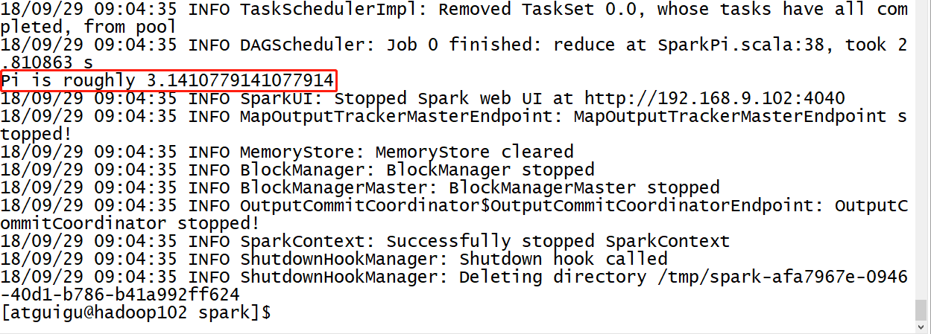

4）准备文件

[atguigu@hadoop102 spark]$ mkdir input

在input下创建3个文件1.txt和2.txt，并输入以下内容

hello atguigu

hello spark

5）启动spark-shell

[atguigu@hadoop102 spark]$ bin/spark-shell

Using Spark's default log4j profile: org/apache/spark/log4j-defaults.properties

Setting default log level to "WARN".

To adjust logging level use sc.setLogLevel(newLevel). For SparkR, use setLogLevel(newLevel).

18/09/29 08:50:52 WARN NativeCodeLoader: Unable to load native-hadoop library for your platform... using builtin-java classes where applicable

18/09/29 08:50:58 WARN ObjectStore: Failed to get database global_temp, returning NoSuchObjectException

Spark context Web UI available at http://192.168.9.102:4040

Spark context available as 'sc' (master = local[*], app id = local-1538182253312).

Spark session available as 'spark'.

Welcome to

____ __

/ __/__ ___ _____/ /__

_\ \/ _ \/ _ `/ __/ '_/

/___/ .__/\_,_/_/ /_/\_\ version 2.1.1

/_/

Using Scala version 2.11.8 (Java HotSpot(TM) 64-Bit Server VM, Java 1.8.0_144)

Type in expressions to have them evaluated.

Type :help for more information.

scala>

开启另一个CRD窗口

[atguigu@hadoop102 spark]$ jps

3627 SparkSubmit

4047 Jps

可登录hadoop102:4040查看程序运行

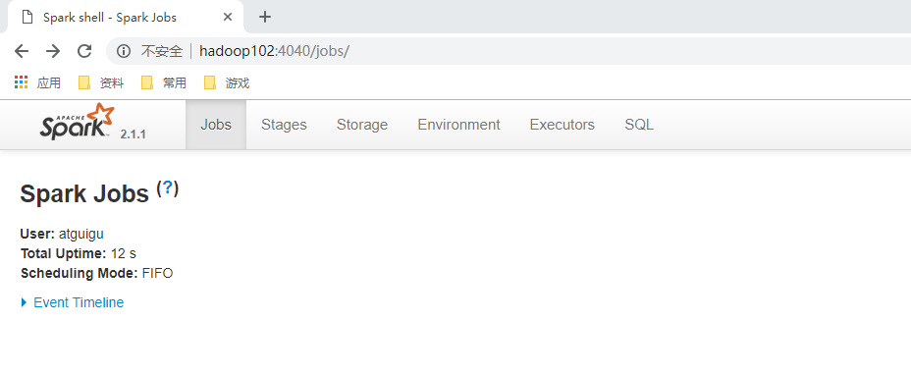

6）运行WordCount程序

scala>sc.textFile("input").flatMap(_.split(" ")).map((_,1)).reduceByKey(_+_).collect

res0: Array[(String, Int)] = Array((hadoop,6), (oozie,3), (spark,3), (hive,3), (atguigu,3), (hbase,6))

scala>

可登录hadoop102:4040查看程序运行

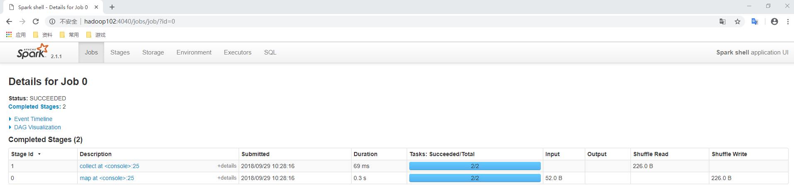

### 2.3.3 提交流程

1）提交任务分析：



重要角色：

Driver（驱动器）

Spark的驱动器是执行开发程序中的main方法的进程。它负责开发人员编写的用来创建SparkContext、创建RDD，以及进行RDD的转化操作和行动操作代码的执行。如果你是用spark shell，那么当你启动Spark shell的时候，系统后台自启了一个Spark驱动器程序，就是在Spark shell中预加载的一个叫作 sc的SparkContext对象。如果驱动器程序终止，那么Spark应用也就结束了。主要负责：

1）把用户程序转为任务

2）跟踪Executor的运行状况

3）为执行器节点调度任务

4）UI展示应用运行状况

Executor（执行器）

Spark Executor是一个工作进程，负责在 Spark 作业中运行任务，任务间相互独立。Spark 应用启动时，Executor节点被同时启动，并且始终伴随着整个 Spark 应用的生命周期而存在。如果有Executor节点发生了故障或崩溃，Spark 应用也可以继续执行，会将出错节点上的任务调度到其他Executor节点上继续运行。主要负责：

1）负责运行组成 Spark 应用的任务，并将结果返回给驱动器进程；

2）通过自身的块管理器（Block Manager）为用户程序中要求缓存的RDD提供内存式存储。RDD是直接缓存在Executor进程内的，因此任务可以在运行时充分利用缓存数据加速运算。

### 2.3.4 数据流程

textFile("input")：读取本地文件input文件夹数据；

flatMap(_.split(" "))：压平操作，按照空格分割符将一行数据映射成一个个单词；

map((_,1))：对每一个元素操作，将单词映射为元组；

reduceByKey(_+_)：按照key将值进行聚合，相加；

collect：将数据收集到Driver端展示。



## 2.4 Standalone模式

### 2.4.1 概述

构建一个由Master+Slave构成的Spark集群，Spark运行在集群中。



### 2.4.2 安装使用

1）进入spark安装目录下的conf文件夹

[atguigu@hadoop102 module]$ cd spark/conf/

2）修改配置文件名称

[atguigu@hadoop102 conf]$ mv slaves.template slaves

[atguigu@hadoop102 conf]$ mv spark-env.sh.template spark-env.sh

3）修改slave文件，添加work节点：

[atguigu@hadoop102 conf]$ vim slaves

hadoop102

hadoop103

hadoop104

4）修改spark-env.sh文件，添加如下配置：

[atguigu@hadoop102 conf]$ vim spark-env.sh

SPARK_MASTER_HOST=hadoop102

SPARK_MASTER_PORT=7077

5）分发spark包

[atguigu@hadoop102 module]$ xsync spark/

6）启动

[atguigu@hadoop102 spark]$ sbin/start-all.sh

[atguigu@hadoop102 spark]$ util.sh

================atguigu@hadoop102================

3330 Jps

3238 Worker

3163 Master

================atguigu@hadoop103================

2966 Jps

2908 Worker

================atguigu@hadoop104================

2978 Worker

3036 Jps

网页查看：hadoop102:8080

注意：如果遇到 “JAVA_HOME not set” 异常，可以在sbin目录下的spark-config.sh 文件中加入如下配置：

export JAVA_HOME=XXXX

7）官方求PI案例

[atguigu@hadoop102 spark]$ bin/spark-submit \

--class org.apache.spark.examples.SparkPi \

--master spark://hadoop102:7077 \

--executor-memory 1G \

--total-executor-cores 2 \

./examples/jars/spark-examples_2.11-2.1.1.jar \

100

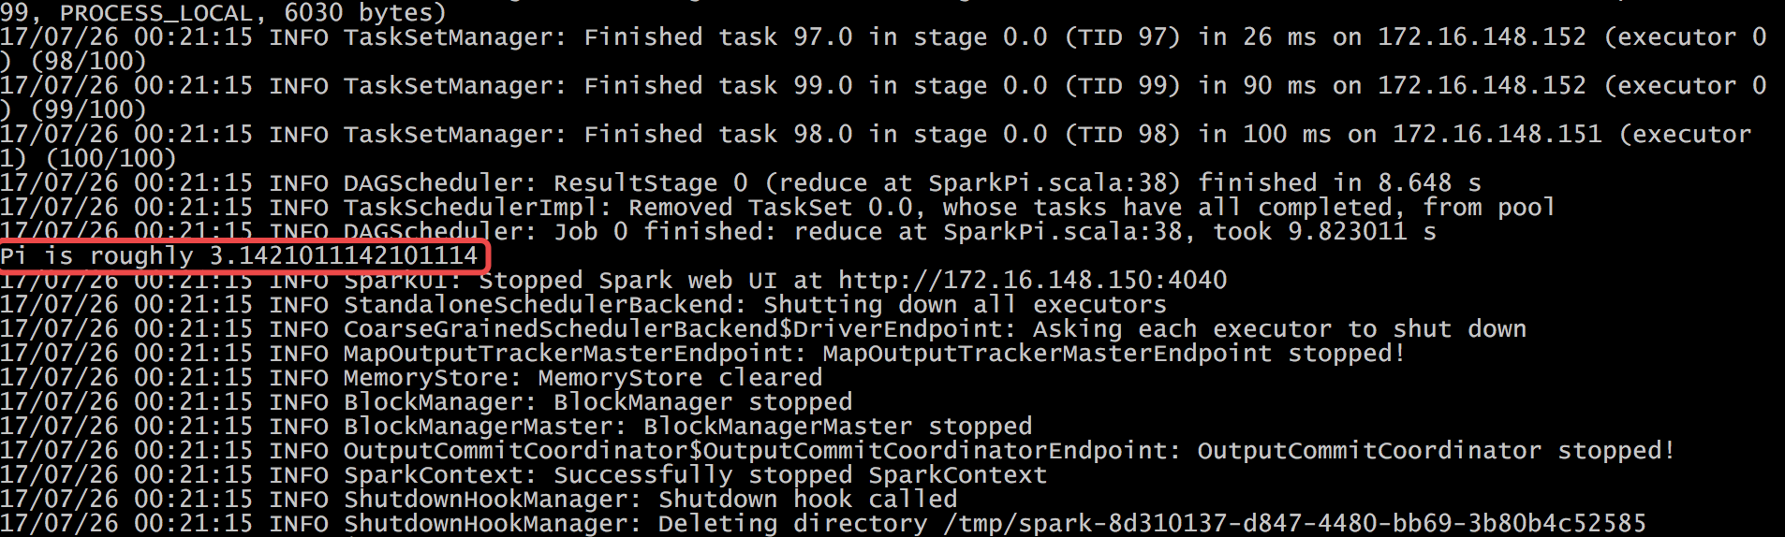

8）启动spark shell

/opt/module/spark/bin/spark-shell \

--master spark://hadoop102:7077 \

--executor-memory 1g \

--total-executor-cores 2

参数：--master spark://hadoop102:7077指定要连接的集群的master

执行WordCount程序

scala>sc.textFile("input").flatMap(_.split(" ")).map((_,1)).reduceByKey(_+_).collect

res0: Array[(String, Int)] = Array((hadoop,6), (oozie,3), (spark,3), (hive,3), (atguigu,3), (hbase,6))

scala>

### 2.4.3 JobHistoryServer配置

1）修改spark-default.conf.template名称

[atguigu@hadoop102 conf]$ mv spark-defaults.conf.template spark-defaults.conf

2）修改spark-default.conf文件，开启Log：

[atguigu@hadoop102 conf]$ vi spark-defaults.conf

spark.eventLog.enabled true

spark.eventLog.dir hdfs://hadoop102:9000/directory

注意：HDFS上的目录需要提前存在。

3）修改spark-env.sh文件，添加如下配置：

[atguigu@hadoop102 conf]$ vi spark-env.sh

export SPARK_HISTORY_OPTS="-Dspark.history.ui.port=18080

-Dspark.history.retainedApplications=30

-Dspark.history.fs.logDirectory=hdfs://hadoop102:9000/directory"

参数描述：

spark.eventLog.dir：Application在运行过程中所有的信息均记录在该属性指定的路径下

spark.history.ui.port=18080  WEBUI访问的端口号为18080

spark.history.fs.logDirectory=hdfs://hadoop102:9000/directory配置了该属性后，在start-history-server.sh时就无需再显式的指定路径，Spark History Server页面只展示该指定路径下的信息

spark.history.retainedApplications=30指定保存Application历史记录的个数，如果超过这个值，旧的应用程序信息将被删除，这个是内存中的应用数，而不是页面上显示的应用数。

4）分发配置文件

[atguigu@hadoop102 conf]$ xsync spark-defaults.conf

[atguigu@hadoop102 conf]$ xsync spark-env.sh

5）启动历史服务

[atguigu@hadoop102 spark]$ sbin/start-history-server.sh

6）再次执行任务

[atguigu@hadoop102 spark]$ bin/spark-submit \

--class org.apache.spark.examples.SparkPi \

--master spark://hadoop102:7077 \

--executor-memory 1G \

--total-executor-cores 2 \

./examples/jars/spark-examples_2.11-2.1.1.jar \

100

7）查看历史服务

hadoop102:18080

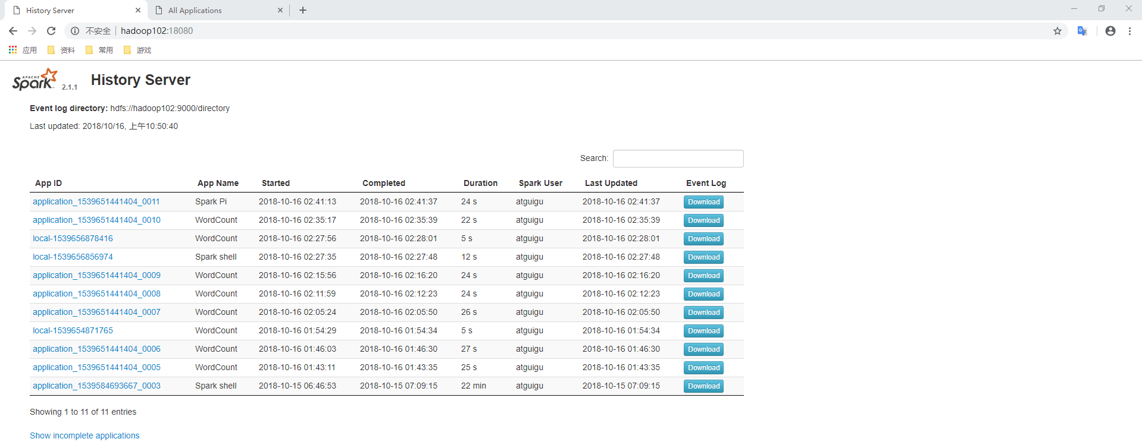

### 2.4.4 HA配置

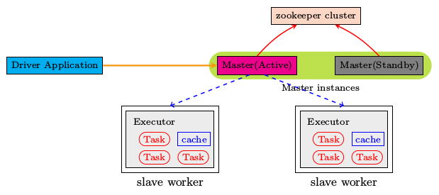

图1 HA架构图

1）zookeeper正常安装并启动

2）修改spark-env.sh文件添加如下配置：

[atguigu@hadoop102 conf]$ vi spark-env.sh

注释掉如下内容：

#SPARK_MASTER_HOST=hadoop102

#SPARK_MASTER_PORT=7077

添加上如下内容：

export SPARK_DAEMON_JAVA_OPTS="

-Dspark.deploy.recoveryMode=ZOOKEEPER

-Dspark.deploy.zookeeper.url=hadoop102,hadoop103,hadoop104

-Dspark.deploy.zookeeper.dir=/spark"

3）分发配置文件

[atguigu@hadoop102 conf]$ xsync spark-env.sh

4）在hadoop102上启动全部节点

[atguigu@hadoop102 spark]$ sbin/start-all.sh

5）在hadoop103上单独启动master节点

[atguigu@hadoop103 spark]$ sbin/start-master.sh

6）spark HA集群访问

/opt/module/spark/bin/spark-shell \

--master spark://hadoop102:7077,hadoop103:7077 \

--executor-memory 2g \

--total-executor-cores 2

## 2.5 Yarn模式

### 2.5.1 概述

Spark客户端直接连接Yarn，不需要额外构建Spark集群。有yarn-client和yarn-cluster两种模式，主要区别在于：Driver程序的运行节点。

yarn-client：Driver程序运行在客户端，适用于交互、调试，希望立即看到app的输出

yarn-cluster：Driver程序运行在由RM（ResourceManager）启动的AM（APPMaster）适用于生产环境。



### 2.5.2 安装使用

1）修改hadoop配置文件yarn-site.xml,添加如下内容：

[atguigu@hadoop102 hadoop]$ vi yarn-site.xml

<!--是否启动一个线程检查每个任务正使用的物理内存量，如果任务超出分配值，则直接将其杀掉，默认是true -->

<property>

<name>yarn.nodemanager.pmem-check-enabled</name>

<value>false</value>

</property>

<!--是否启动一个线程检查每个任务正使用的虚拟内存量，如果任务超出分配值，则直接将其杀掉，默认是true -->

<property>

<name>yarn.nodemanager.vmem-check-enabled</name>

<value>false</value>

</property>

2）修改spark-env.sh，添加如下配置：

[atguigu@hadoop102 conf]$ vi spark-env.sh

YARN_CONF_DIR=/opt/module/hadoop-2.7.2/etc/hadoop

3）分发配置文件

[atguigu@hadoop102 conf]$ xsync /opt/module/hadoop-2.7.2/etc/hadoop/yarn-site.xml

4）执行一个程序

[atguigu@hadoop102 spark]$ bin/spark-submit \

--class org.apache.spark.examples.SparkPi \

--master yarn \

--deploy-mode client \

./examples/jars/spark-examples_2.11-2.1.1.jar \

100

注意：在提交任务之前需启动HDFS以及YARN集群。

### 2.5.3 日志查看

1）修改配置文件spark-defaults.conf

添加如下内容：

spark.yarn.historyServer.address=hadoop102:18080

spark.history.ui.port=18080

2）重启spark历史服务

[atguigu@hadoop102 spark]$ sbin/stop-history-server.sh

stopping org.apache.spark.deploy.history.HistoryServer

[atguigu@hadoop102 spark]$ sbin/start-history-server.sh

starting org.apache.spark.deploy.history.HistoryServer, logging to /opt/module/spark/logs/spark-atguigu-org.apache.spark.deploy.history.HistoryServer-1-hadoop102.out

3）提交任务到Yarn执行

[atguigu@hadoop102 spark]$ bin/spark-submit \

--class org.apache.spark.examples.SparkPi \

--master yarn \

--deploy-mode client \

./examples/jars/spark-examples_2.11-2.1.1.jar \

100

4）Web页面查看日志

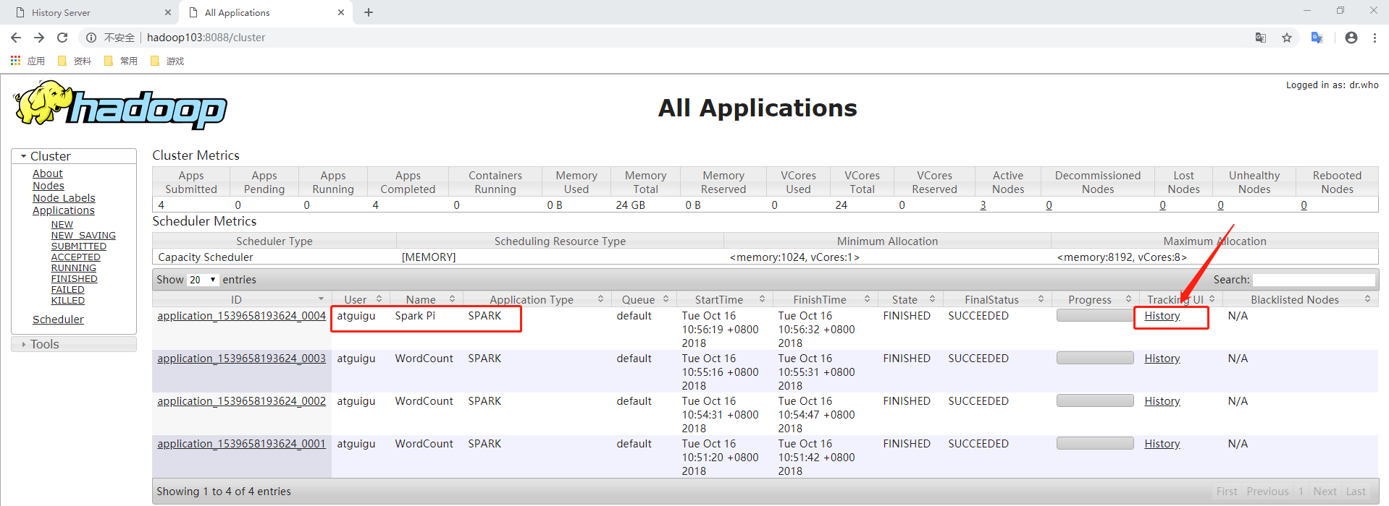

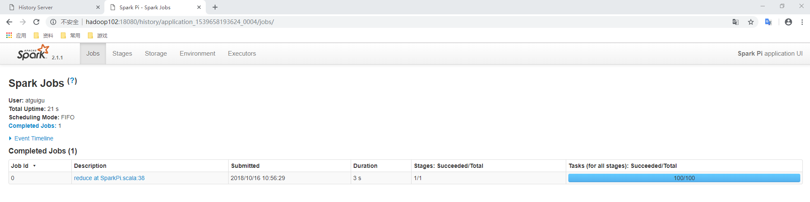

## 2.6 Mesos模式

Spark客户端直接连接Mesos；不需要额外构建Spark集群。国内应用比较少，更多的是运用yarn调度。

## 2.7 几种模式对比

|  |  |  |  |
| --- | --- | --- | --- |
| 模式 | Spark安装机器数 | 需启动的进程 | 所属者 |
| Local | 1 | 无 | Spark |
| Standalone | 3 | Master及Worker | Spark |
| Yarn | 1 | Yarn及HDFS | Hadoop |

# 第3章 案例实操

Spark Shell仅在测试和验证我们的程序时使用的较多，在生产环境中，通常会在IDE中编制程序，然后打成jar包，然后提交到集群，最常用的是创建一个Maven项目，利用Maven来管理jar包的依赖。

## 3.1 编写WordCount程序

1）创建一个Maven项目WordCount并导入依赖

<dependencies>  
 <dependency>  
 <groupId>org.apache.spark</groupId>  
 <artifactId>spark-core_2.11</artifactId>  
 <version>2.1.1</version>  
 </dependency>  
</dependencies>

<build>

<finalName>WordCount</finalName>

<plugins>

<plugin>  
 <groupId>net.alchim31.maven</groupId>

<artifactId>scala-maven-plugin</artifactId>  
 <version>3.2.2</version>  
 <executions>  
 <execution>  
 <goals>  
 <goal>compile</goal>  
 <goal>testCompile</goal>  
 </goals>  
 </execution>  
 </executions>  
 </plugin>

</plugins>

</build>

2）编写代码

package com.atguigu  
  
import org.apache.spark.{SparkConf, SparkContext}  
  
object WordCount{  
  
 def main(args: Array[String]): Unit = {

//1.创建SparkConf并设置App名称  
 val conf = new SparkConf().setAppName("WC")

//2.创建SparkContext，该对象是提交Spark App的入口  
 val sc = new SparkContext(conf)  
  
 //3.使用sc创建RDD并执行相应的transformation和action  
 sc.textFile(args(0)).flatMap(_.split(" ")).map((_, 1)).reduceByKey(_+_, 1).sortBy(_._2, false).saveAsTextFile(args(1))

//4.关闭连接  
 sc.stop()  
 }  
}

3）打包插件

<plugin>

<groupId>org.apache.maven.plugins</groupId>

<artifactId>maven-assembly-plugin</artifactId>

<version>3.0.0</version>

<configuration>

<archive>

<manifest>

<mainClass>WordCount</mainClass>

</manifest>

</archive>

<descriptorRefs>

<descriptorRef>jar-with-dependencies</descriptorRef>

</descriptorRefs>

</configuration>

<executions>

<execution>

<id>make-assembly</id>

<phase>package</phase>

<goals>

<goal>single</goal>

</goals>

</execution>

</executions>

</plugin>

4）打包到集群测试

bin/spark-submit \

--class WordCount \

--master spark://hadoop102:7077 \

WordCount.jar \

/word.txt \

/out

## 3.2 本地调试

本地Spark程序调试需要使用local提交模式，即将本机当做运行环境，Master和Worker都为本机。运行时直接加断点调试即可。如下：

创建SparkConf的时候设置额外属性，表明本地执行：

val conf = new SparkConf().setAppName("WC").setMaster("local[*]")

如果本机操作系统是windows，如果在程序中使用了hadoop相关的东西，比如写入文件到HDFS，则会遇到如下异常：

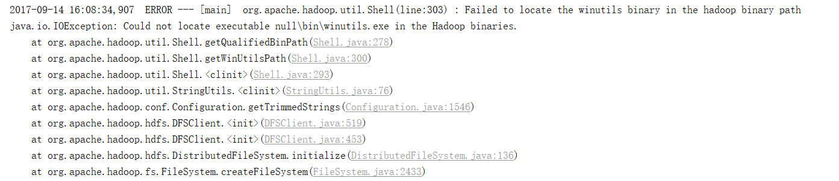

出现这个问题的原因，并不是程序的错误，而是用到了hadoop相关的服务，解决办法是将附加里面的hadoop-common-bin-2.7.3-x64.zip解压到任意目录。

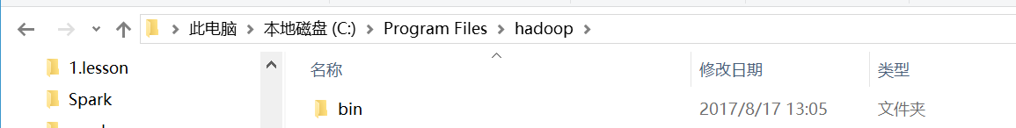

在IDEA中配置Run Configuration，添加HADOOP_HOME变量

